简 讯
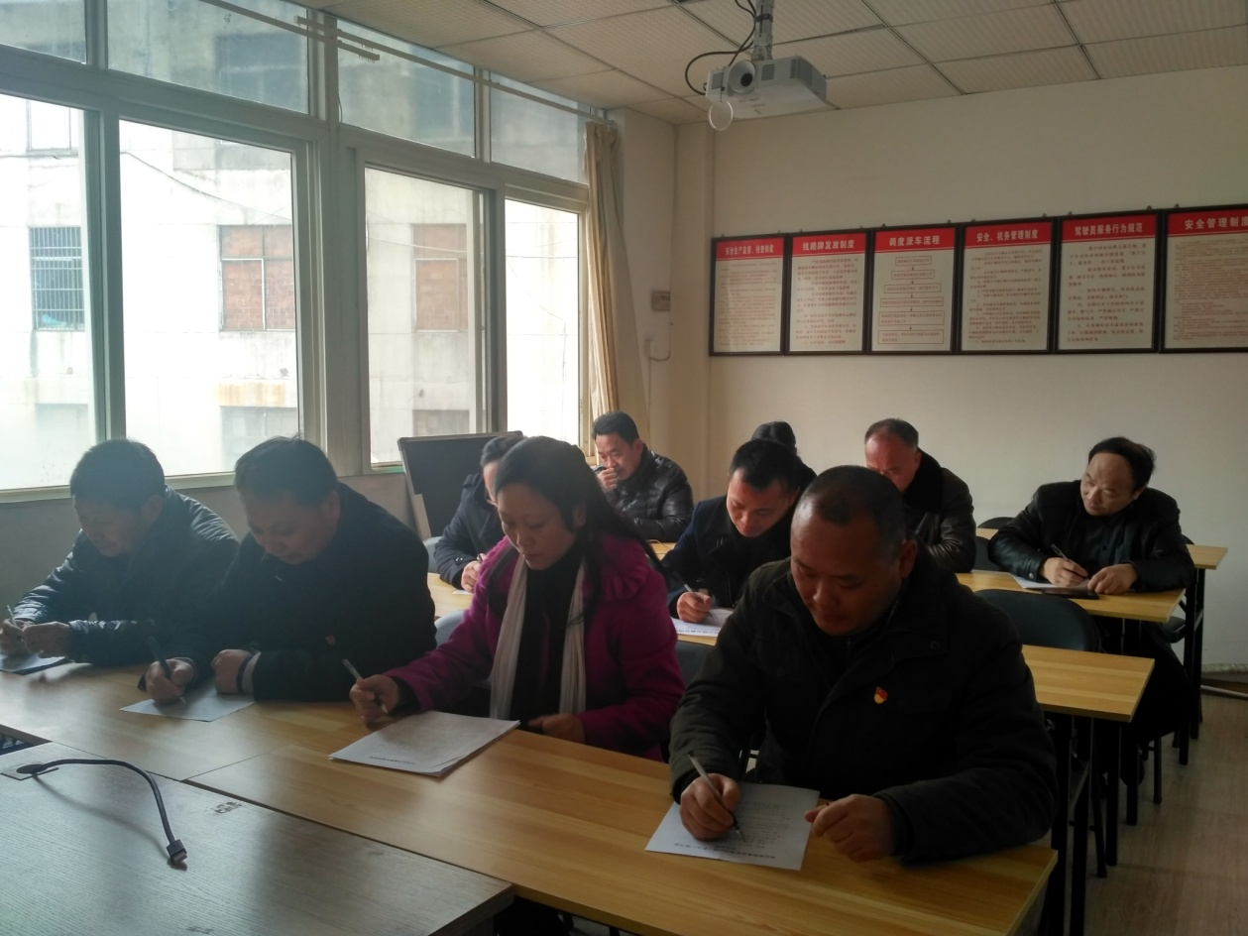

按照集团公司认真学习宣传贯彻党的十九大精神的相关要求，进一步助推汽车公司党员干部深刻领会十九大精神内涵，汽车公司党支部于2017年12月27日集中进行党的十九大精神知识测试。
测试以试卷答题的方式进行，内容以党的十九大会议精神、应知应会等为学习和测试的主要内容。为保证此次测试活动取得实效，汽车公司党支部高度重视，把测试活动作为学习宣传贯彻党的十九大精神，推进“两学一做”学习教育常态化制度化的一项重要举措切实抓紧抓好。并以测试活动检验学习效果，确保学习教育收到实效。

江西南昌旅游集团旅游汽车有限公司
2017年12月27日

